Ventspils Jaunrades nama
Interešu izglītības programma “Fitnesa skoliņa”
Trenere Madara Frēliha

Nodarbības konspekts

Audzēkņu vecuma grupa: 4-6 gadi (pirmsskola)
Tēma: piedzīvojumu aktivitātes, šķēršļu pārvarēšana
Sasniedzamais rezultāts: pārvarot dažāda veida šķēršļus sekmēt fizisko sagatavotību

Ievad-sagatavotājdaļa:
Ievad-sagatavotājdaļā tiek veikta vispusīga ķermeņa muskulatūras un organisma sistēmu sagatavošana izmantojot gan vieglu aerobu aktivitāti, pastiepšanās vingrojumus un lielo muskuļu grupu sagatavošanu ar spēka vingrinājumiem mazā dozējumā ar sava ķermeņa svaru, gan līdzsvara un koordinācijas vingrinājumus un vingrinājumus ar plašu amplitūdu. Papildus tiek izmantota viegla koka nūja, lai veicinātu tehniski pareizu vingrinājumu izpildi un padarītu veicamos uzdevumus interesantākus. Drošības dēļ palēcienu vingrinājumos nūjas vietā tiek izmantots zāles laukuma marķējums. Kopējais Ievad-sagatavotājdaļas ilgums ~10 minūtes.
Nr. p.k. | Vingrojuma apraksts | Dozējums | Metodiskie norādījumi
- Viegla aeroba aktivitāte elpošanas un asinsrites sistēmu sagatavošanai. | Soļot pulksteņrādītāja virzienā apkārt zālei. | 1` | Ievērot 2 metru distanci starp audzēkņiem. Temps mērens.
1.1 | Pēc svilpes signāla pastiepties pirkstgalos un pacelt rokas virs galvas. | 30`` (pārmaiņus 5` soļot stiepjoties pirkstgalos / 5` soļot brīvi) | Pastiepjoties veikt dziļu ieelpu.
1.2 | Pēc svilpes signāla pastiepties uz leju noliecoties pie taisnām kājām. | 30`` (pārmaiņus 4`` stiepties noliecoties / 6`` soļot brīvi) | Pastiepšanos uz leju veikt apstājoties. ievērot savstarpējo distanci.
1.3 | Skriet pulksteņrādītāja virzienā apkārt zālei | 30`` | Temps mērens, saglabājot distanci.
1.4 | Pēc svilpes signāla mainīt skriešanas virzienu uz pretējo pusi. | 30`` (6x virziena maiņa) | Ievērot drošību saglabājot modrību.
1.5 | Pakāpeniski samazinot tempu pāriet soļos. | 30`` | Elpošana mierīga un dziļa. Ieelpa caur degunu, izelpa caur muti.
2. Pastiepšanās vingrojums ar nūju | S.st. - nūja lejā.  1 - atceļot labo kāju žākļstājā, nūja priekšā;  2 - pacelties uz pirkstgaliem, nūja augšā;  3 - stāja uz visas pēdas, nūja priekšā;  4 - S.st.;  5-8 - tas pats ar kreiso kāju. | 4 r. | Paceļoties pirkstgalos maksimāli stiepties ar visu ķermeni uz augšu. Uz 2 ieelpa, 3 izelpa (tā pat uz 6-7).
3. Vingrojums kāju muskulatūrai ar nūju | S.st. - žākļstāja, nūja lejā.  1 - pietupiens, nūja priekšā ;  2 - S.st. | 8 r. | Izpildot pietupienu neatraut papēžus no zemes, ceļgalus vērst uz āru. Nūju pacelt taisnās rokās.
4. Vingrojums ķermeņa sānu muskulatūrai ar nūju | S.st. - žākļstāja, nūja lejā.  1 - nolieciens pa labi, nūja augšā;  2 - S.st.;  3 – 4 - tas pats pa kreisi; | 5 r. uz katru pusi | Rokas, mugura taisni, skats uz priekšu.
5. Vingrojums muguras muskulatūrai ar nūju | S.st. – guļus uz vēdera, nūja augšā;  1 – 2 - atliekt ķermeņa augšdaļu,  3-4 - S.st. | 8 r. | Skats uz grīdu, neatliekt galvu.
6. Vingrojums vēdera muskulatūrai ar nūju | S.st. - guļus uz muguras ar saliektām kājām, nūja augšā;  1- nūja priekšā  2 - atcelt ķermeņa augšdaļu līdz pusei  3-4 - S.st | 8 r. | Izelpa uz 1-2, ieelpa uz 3-4. Kustību izpildīt plūstoši, nevis ar rāvienu.
7. Līdzsvara un koordinācijas vingrojums ar nūju | S.st. – nūja lejā  1 – kreisā kāja atpakaļ, nolieciens uz priekšu, nūja augšā;  2 – 3 – turēt;  4 – S.st.  5 – 7 tas pats ar labo kāju;  8 – S.st. | 4 r. | Noliecoties kājas, mugura, rokas taisni. Skats uz grīdu, neatliekt galvu. 2-3 izelpa.
8. Vingrinājums ar plašu amplitūdu - kāju vēzieni izmantojot nūju kā atbalstu | S.st.nūja labajā rokā, tvērienā aiz viena gala, brīvais gals uz grīdas;  1 - vēzēt labo kāju uz priekšu;  2 - vēzēt labo kāju atpakaļ;  3, 4, 5 - tas pats ar kreiso; | 6 r. ar katru kāju | Noturēt līdzsvaru. Atbrīvot vēziena kājas muskulatūru.
9. Palēcieni izmantojot zāles marķējuma līnijas (koordinācija, intensitātes kāpināšana) | S.st. Rokas uz gurniem, līnija priekšā paralēli;  1 – ar palēcienu soļa stāja ar labo kāju pāri līnijai;  2 – ar palēcienu s.st.  3 – ar palēcienu žākļstāja, rokas sānis;  4 – ar palēcienu s.st.  5-8 – tas pats ar kreiso kāju; | 5 r. | Izpildīt sākumā lēnākā tempā to pakāpeniski kāpinot. Skats uz priekšu, mugura taisni.

Galvenā daļa:

Nodarbības galvenajā daļā paredzētā šķēršļu josla paredzēta vispusīgai fizisko spēju uzlabošanai un tās dozējums ir 6-7 atkārtojumu reizes. Šķēršļu joslas elementi izkārtoti zālē apļa veidā. Katra elementa izpildes ilgums ir no 5-20 sekundēm (visa apļa veikšanas laiks ir aptuveni 2-3 minūtes), bet uzdevumi nav jāveic “uz laiku”. Pirms uzsākšanas, bērni tiek sadalīti nelielās grupās (atkarībā no bērnu skaita nodarbībā no 2-4 bērniem vienā grupā), kuras katra sāk vingrinājumus no cita elementa, lai neveidotos drūzmēšanās un dīkstāve. Pēc beidzamā 7. (bumbas ripināšana un mešana “vārtos”) elementa izpildes katrs savu bumbu novieto atpakaļ uz “turētāja”, lai nākamais dalībnieks to varētu uzreiz izmantot. Vienlaicīgi turētājā stāv 4-5 bumbas.

Nr. | Vingrinājums | Prasme | Fiziskā īpašība (izpausmes forma) | Iesaistītās muskuļu grupas | Veselības aspekts | Pedagoģiskais aspekts |  | Psiholoģiskais aspekts | Piezīmes
1. | Līšana cauri “tunelim” | Izlīšana zem priekšmeta | Spēks, koordinācija | Roku, kāju, korsetes muskulatūra | Attīsta roku, sānu, muguras, vēdera muskulatūru | Pilnveido prasmi līst | Pārvarēt bailes līst cauri / zem objektiem |  | 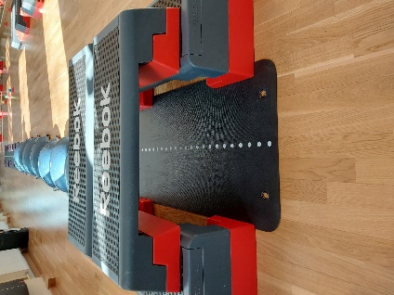
2. | Soļošana pa līdzsvara pussfērām “BOSU” | Pārvietošanās pa nestabilu virsmu | Līdzsvars | Galvenokārt kāju (arī pēdu, ja veic ar basām kājām) muskulatūra,korsetes musk. | Attīsta pēdas velves muskulatūru, vestibulāro aparātu. | Pilnveido līdzsvara izjūtu. | Pārvarēt bailes nokrist. Mācīties būt uzmanīgam un pacietīgam. |  | 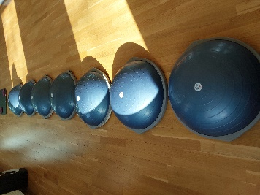
3. | Rāpošana pa uz grīdas novietotām krāsainām ripām | Roku un kāju kustību savienošana | Koordinācija | Roku, kāju, korsetes muskulatūra | Telpas, laika un muskuļu piepūles  sajūtu un precizitātes attīstīšana (smadzeņu darbība – CNS attīstīšana) | spēja apgūt jaunas kustības un ātri pārveidot tās atbilstoši mainīgo apstākļu prasībām | Attīstīt spēju analizēt un pieņemt lēmumus (kur likšu roku, kur kāju) |  | 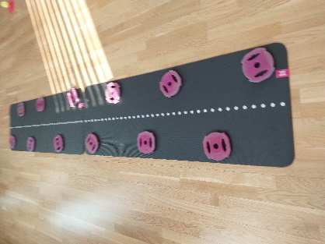
4. | Kāpšana pāri barjerām | Kāju pievilkšana | Koordinācija un spēks | Kāju un vēdera muskulatūra | Gremošanas sistēmas stimulācija (jo cilā kājas), CNS | Spēja izvēlēties racionālus šķēršļu pārvarēšanas paņēmienus | Koncentrēšanas, attīsta spēju būt uzmanīgam un nesteigties (jo steidzoties nokritīs nūjas vai apgāzīsies barjeras) |  | 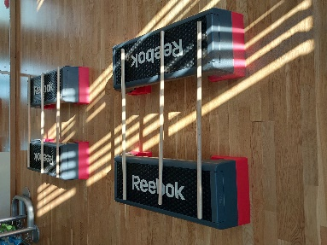
5. | Zig-zag skrējiens (atspole) pārvietojot krāsainas bumbiņas no konusa uz konusu | Virziena maiņa, priekšmetu pārvietošana | Ātrums | Kāju muskulatūra | sirds-asinsvadu sistēma, elpošana (kardiorespiratorās spējas) | Pilnveidot kustību precizitāti, spēju izpildīt vingrinājumu ātrā tempā, spēja orientēties telpā | Koncentrēšanās, uzmanības noturēšana |  | 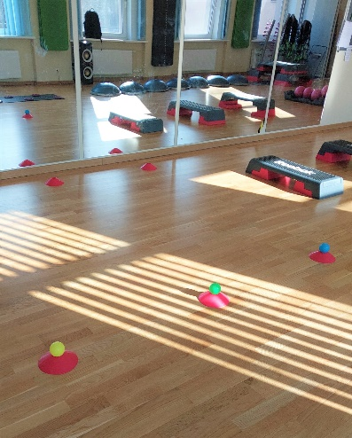
6. | Lēcieni uz/no dažāda augstuma stepa soliem | Uzlekšana un nolekšana ar abam kājām | Spēks un ātrums | Kāju muskulatūra | Balsta sistēmas – kaulu nostiprināšana | Spēja novērtēt apstākļus un izvēlēties piemērotāko atspēriena spēku/lēciena augstumu | Pārvarēt bailes atrauties ar abām kājām vienlaicīgi no zemes |  | 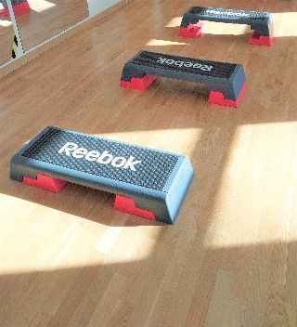
7. | Ripināt bumbu apkārt konusiem un mest „vārtos“ | Ripināšana un mešana noteiktā mērķī | Koordinācija | Roku un kāju muskulatūra | CNS attīstīšana | Kustību precizitātes pilnveidošana, kustību savienošana (ripināt – mest) | Paškontroles saglabāšana, kad izdodas / neizdodas trāpīt merķī |  | 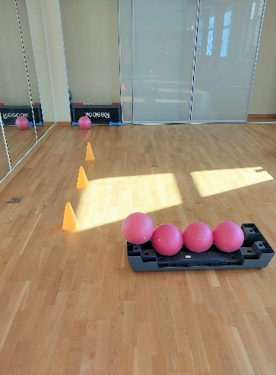

Nobeiguma daļa:
Nobeiguma daļa sākas ar atgriezenisko saiti par nodarbību (atkarībā no bērnu skaita ilgums ~ 2 minūtes) Audzēkņi kopā ar skolotāju apsēžas aplī un katrs pastāsta, kurš šķēršļu joslas vingrinājums viņam vislabāk patika, kas izdevās un kas nepatika vai neizdevās. Skolotāja uzklausa bērnus un katram pasaka kaut ko pozitīvu arī tad, ja kāds uzdevums nav īsti labi sanācis. Piemēram, Jānītis saka „Man nepatika šie uzdevumi, jo es nemācēju mest bumbu vārtos.“ Skolotāja saka: „Toties Tev šodien ļoti labi izdevās saglabāt paškontroli un nesadusmoties, kad nevarēji trāpīt bumbu vārtos. Un Tev izdevās vareni ātrs atspoles skrējiens. Tu esi malacis – turpini trenēties un Tev viss izdosies arvien labāk!“
Pēc tam, kad bērni ir izteikušies, tiek izpildīti elpošanas un relaksācijas vingrinājumi turpat uz grīdas (fonā skan nomierinoša, lēna mūzika. Kopējais ilgums ~3 minūtes):
  - „Zvaigznīte – kamoliņš“: Kad skolotāja saka „zvaigznīte spīd“, bērni guļ uz muguras ar izplestām rokām un kājām un iztēlojas zvaigžņotas debesis un sevi kā zvaigznīti. Kad skolotāja saka „kamoliņš veļas“, bērni pievelkot klāt ceļus pie krūtīm un ar rokām tos aptverot „saritinās kamoliņā“ un viegli ripinās uz sāniem. Šis vingrinājums veicina ķermeņa muskulatūras un mugurkaula atslodzi.
  - „Kurpīte“ – paliekot turpat uz grīdas, bērni novelk apavus un vienu uzliek sev uz vēdera. Guļot zvaigznītes pozā un veicot ieelpu, vēders jāpiepūš tā, lai kurpīte paceltos uz augšu, bet izelpā – vēders saplok un kurpīte nolaižās. Šis vingrinājums māca diafragmālo elpošanu un veicina sirds-asinsvaduun elpošanas sistēmas pakāpenisku nomierināšanu (skolotāja regulē elpošanas ritmu sakot „ieelpa – izelpa“).

